Förkortning Förklaring
NB Nedstigningsbrunn
BP Brandpost
SV Servisventil
AV Avstängningsventil
TV Trottelventil

Betäckningstyper
Det finns i huvudsak tre typer av betäckningar; fast, flytande och teleskopisk

1.1 Fast betäckning
Består av två delar – fast underram och lock. Betäckningen vilar på kona/rör.
Fasta betäckningar rekommenderas endast att installeras i ytor med låg trafikintensitet då fasta betäckningar inte kan ta upp sättningar. Används även i stensatta ytor där det inte finns någon asfalt som en flytande eller teleskopisk kan ”hänga i”.

Lock
Lock
Bild 1. Schematisk skiss över fast betäckning

1.2 Flytande betäckning (justerbar)
Består av två delar – en överram med skrapring som sticks in ner i konan och ett lock. Även kallad ”Nycliff” som är ett gammalt produktnamn.

Lock
Bild 2. Schematisk skiss över flytande betäckning

1.3 Teleskopisk betäckning (justerbar)
Består av tre delar - en fast bottenram som sätts på konan, överram som kan skjutas i höjdled i underramen och ett lock. Ofta kallad ”Allcliff” som är ett gammalt produktnamn.
Vid nyanläggning idag normalt 3-delad teleskopisk betäckning i körbana.

Lock
Bild 3. Schematisk skiss över teleskopisk betäckning

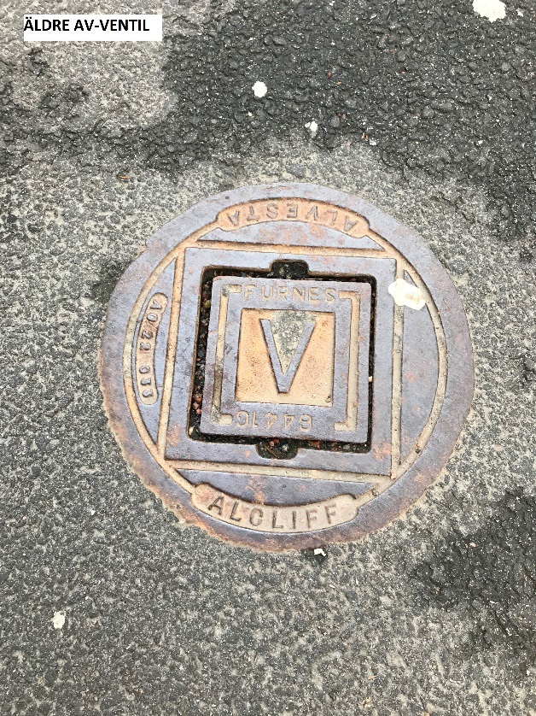
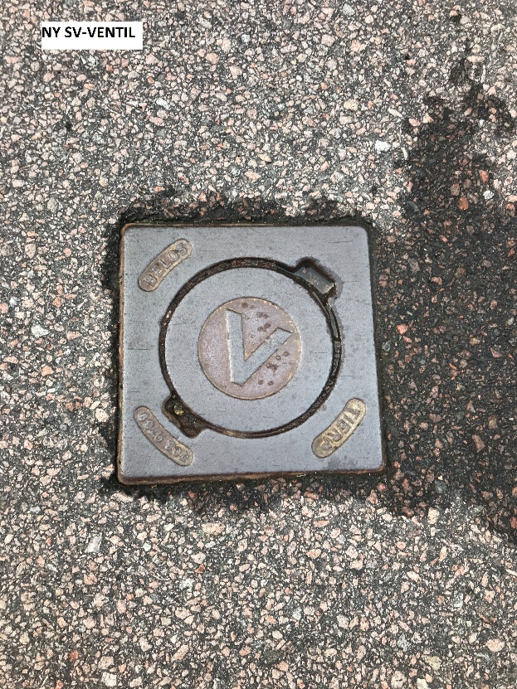
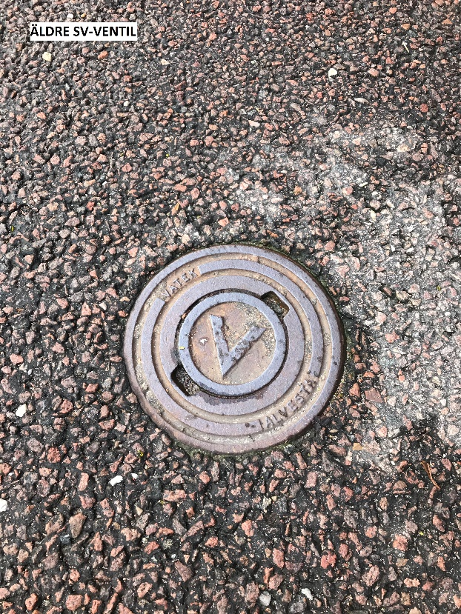
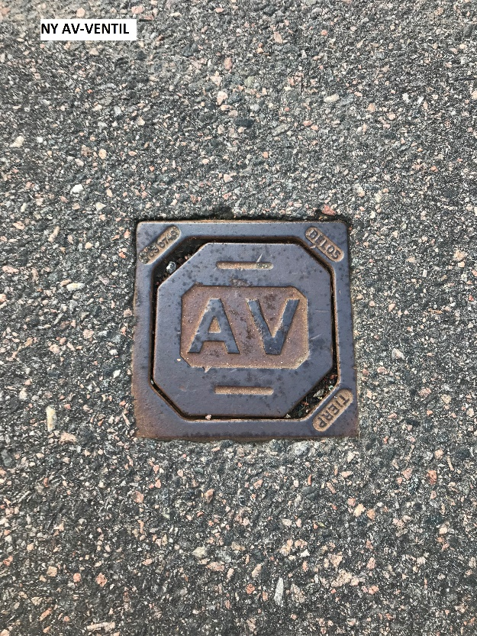
2
1

4
3

Foto 1-4: Mathias Goldkuhl

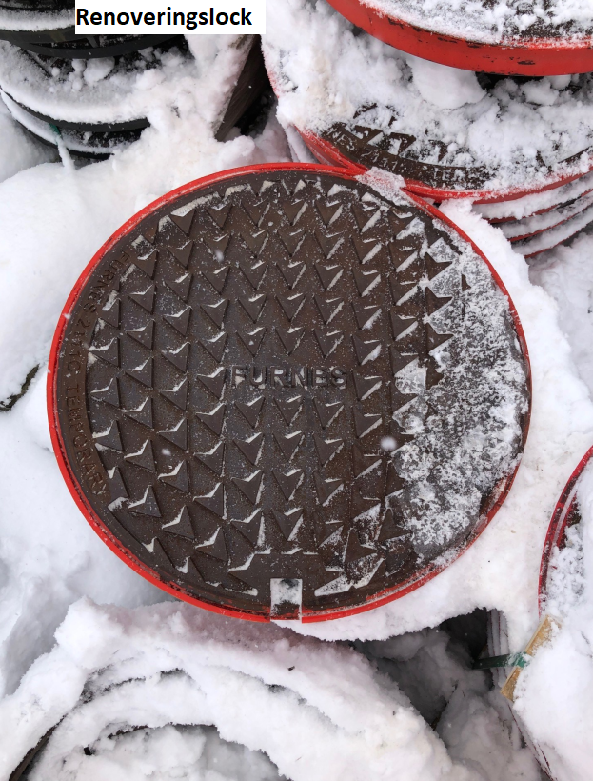
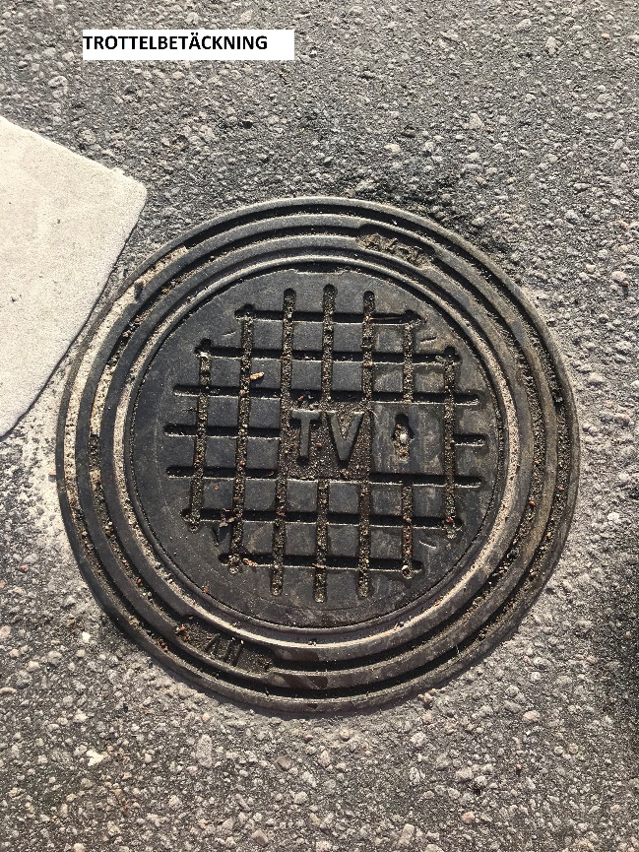
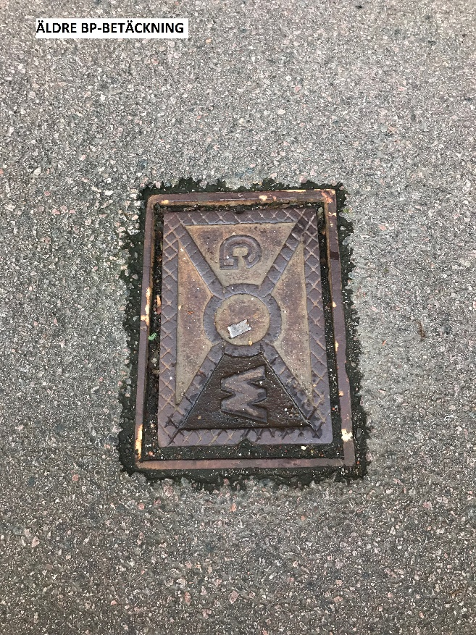
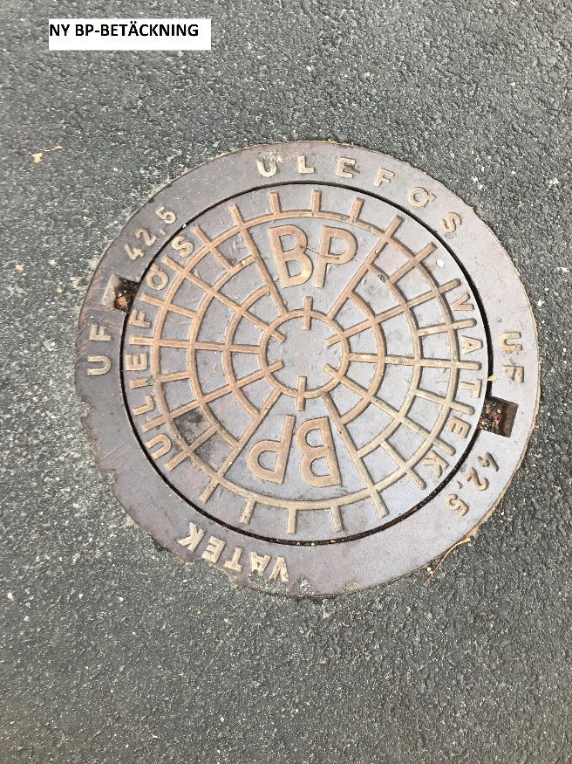
8
7
6
5
Foto 5-7: Mathias Goldkuhl Foto 8: Jonas Lunding Andersson

